旁路模式解决方案
旁路模式有三种部署模式，采用路由将流量转发到防火墙进行处理，防火墙将镜像流量模拟处理，单纯的IDS监听模式。

路由式旁路转发
逻辑拓扑如下：

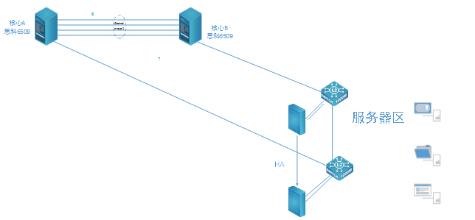
防火墙旁路挂在服务器区的路由器上。两个防火墙做成HA（这不是必须的）。实际上的逻辑拓扑如下：
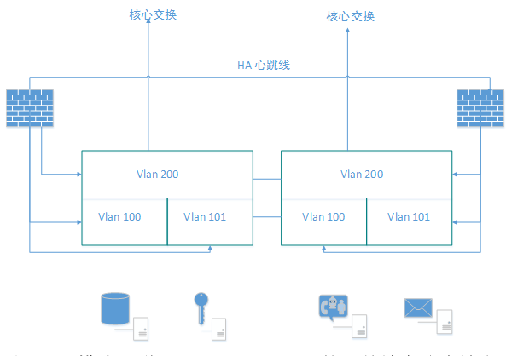
防火墙与核心交换机之间启用trunk，路由器通过路由方式将流量转发到防火墙上进行处理，处理后的流量再返回到核心路由上。
该种模式与串接并无不同地方，只是流量是通过路由器进行控制和转发。
主要功能
主要功能 | 展现 | 阻断
防火墙 | 是 | 是
IPS | 是 | 是
防病毒 | 是 | 是
网站过滤 | 是 | 是
应用识别与控制 | 是 | 是
邮件过滤 | 是 | 是
数据防泄漏 | 是 | 是
流量控制 | 是 | 是
日志 | 是

防火墙模拟处理镜像流量
部署拓扑如下

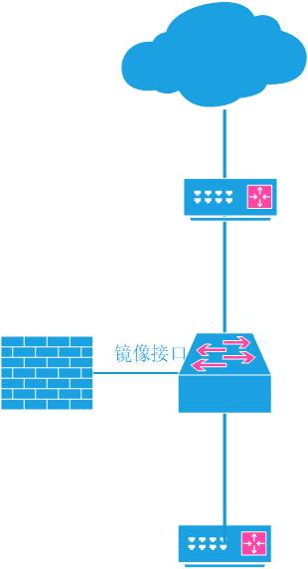
在交换机上部署镜像接口，把往返的流量镜像到防火墙上。在防火墙上做单臂策略，将往返的流量视为经过防火墙然后出去的数据流。
该模式的功能与防火墙相同，但是无法策略阻断和防止攻击，也就是说不能主动去做什么事情，只能发现问题。
主要功能
主要功能 | 展现 | 阻断
防火墙 | 是 | 否
IPS | 是 | 否
防病毒 | 是 | 否
网站过滤 | 是 | 否
应用识别与控制 | 是 | 否
邮件过滤 | 是 | 否
数据防泄漏 | 是 | 否
流量控制 | 是 | 否
日志 | 是

IDS监听模式
部署拓扑如下

在交换机上部署镜像接口，把往返的流量镜像到防火墙上。防火墙启用IDS监听模式，对镜像的数据流进行分析。该功能主要用于IDS类，其他功能无法实现。
主要功能
主要功能 | 展现 | 阻断
防火墙 | 否 | 否
IPS | 是 | 可以发reset阻断
防病毒 | 否 | 否
网站过滤 | 否 | 否
应用识别与控制 | 否 | 否
邮件过滤 | 否 | 否
数据防泄漏 | 否 | 否
流量控制 | 否 | 否
日志 | 是

